Iniciem SQL

Iiniciar l’aplicació des de l’eina PhpMyAdmin:
Iniciar els servidors Apache i MySql (start).
Al navegador: http://localhost/phpmyadmin

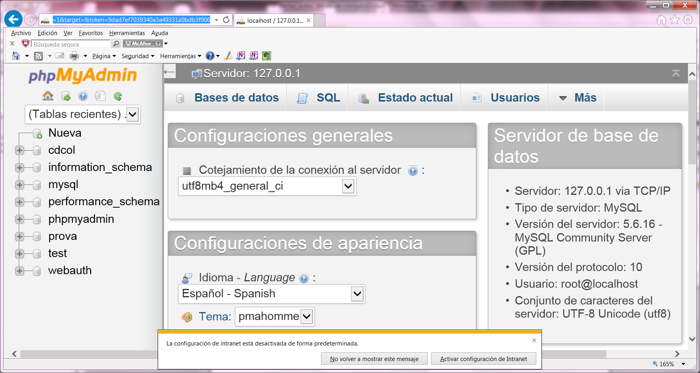

Pel cotejament (conjunt de caràcters) seleccionarem en el cas d’espanya: utf8_sapnish_ci.
A l’esquerre es veuen les bases de dades creades.
Per crear una nova base de dades : anem a Nueva, li posem nom i el cotejament anterior.
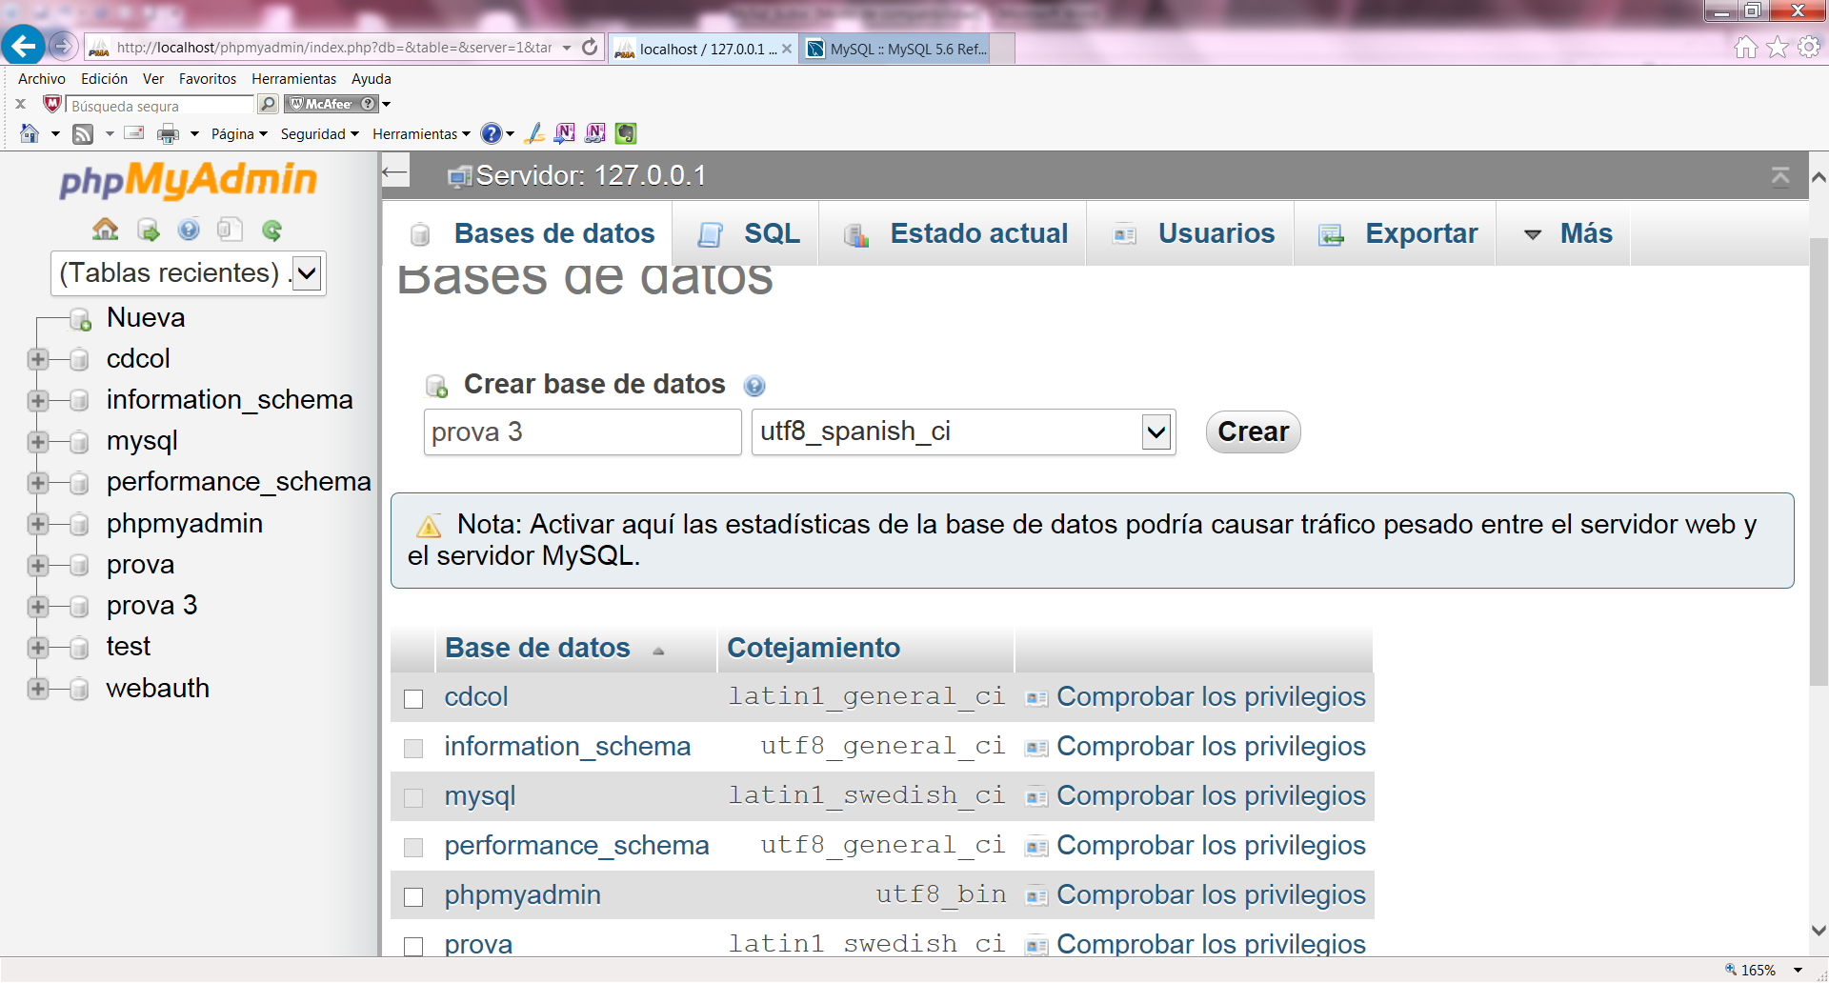
Per crear una taula dins d’aquesta base de dades, entrem en ella i ens dóna l’opció de crear una taula, posant el nom i definint el nom dels camps i els seus atributs.
Tenim :
- Camp: no posar espais (nom del camp)
- Tipus del camp
- Longitud (tamany)
- Cotejament (conjunt de caràters vàlids, no és necessari si és el mateix que el de la taula)
- Null (permet que el camp estigui buit)
- Índex: clau primària (primary) , sense ser clau primària no permet que existeixin camps iguals (unique)
- AUTO_INCREMENT . Escollit el INT podem fer que el valor s’incrementi automàticament cada cop que inserim un registre.
Recomanació: Seleccionar com a motor d’emmagatzematge InnoDB, perquè s’aconsegueixi que realment siguin bases de dades relacionals.

Obtindrem:

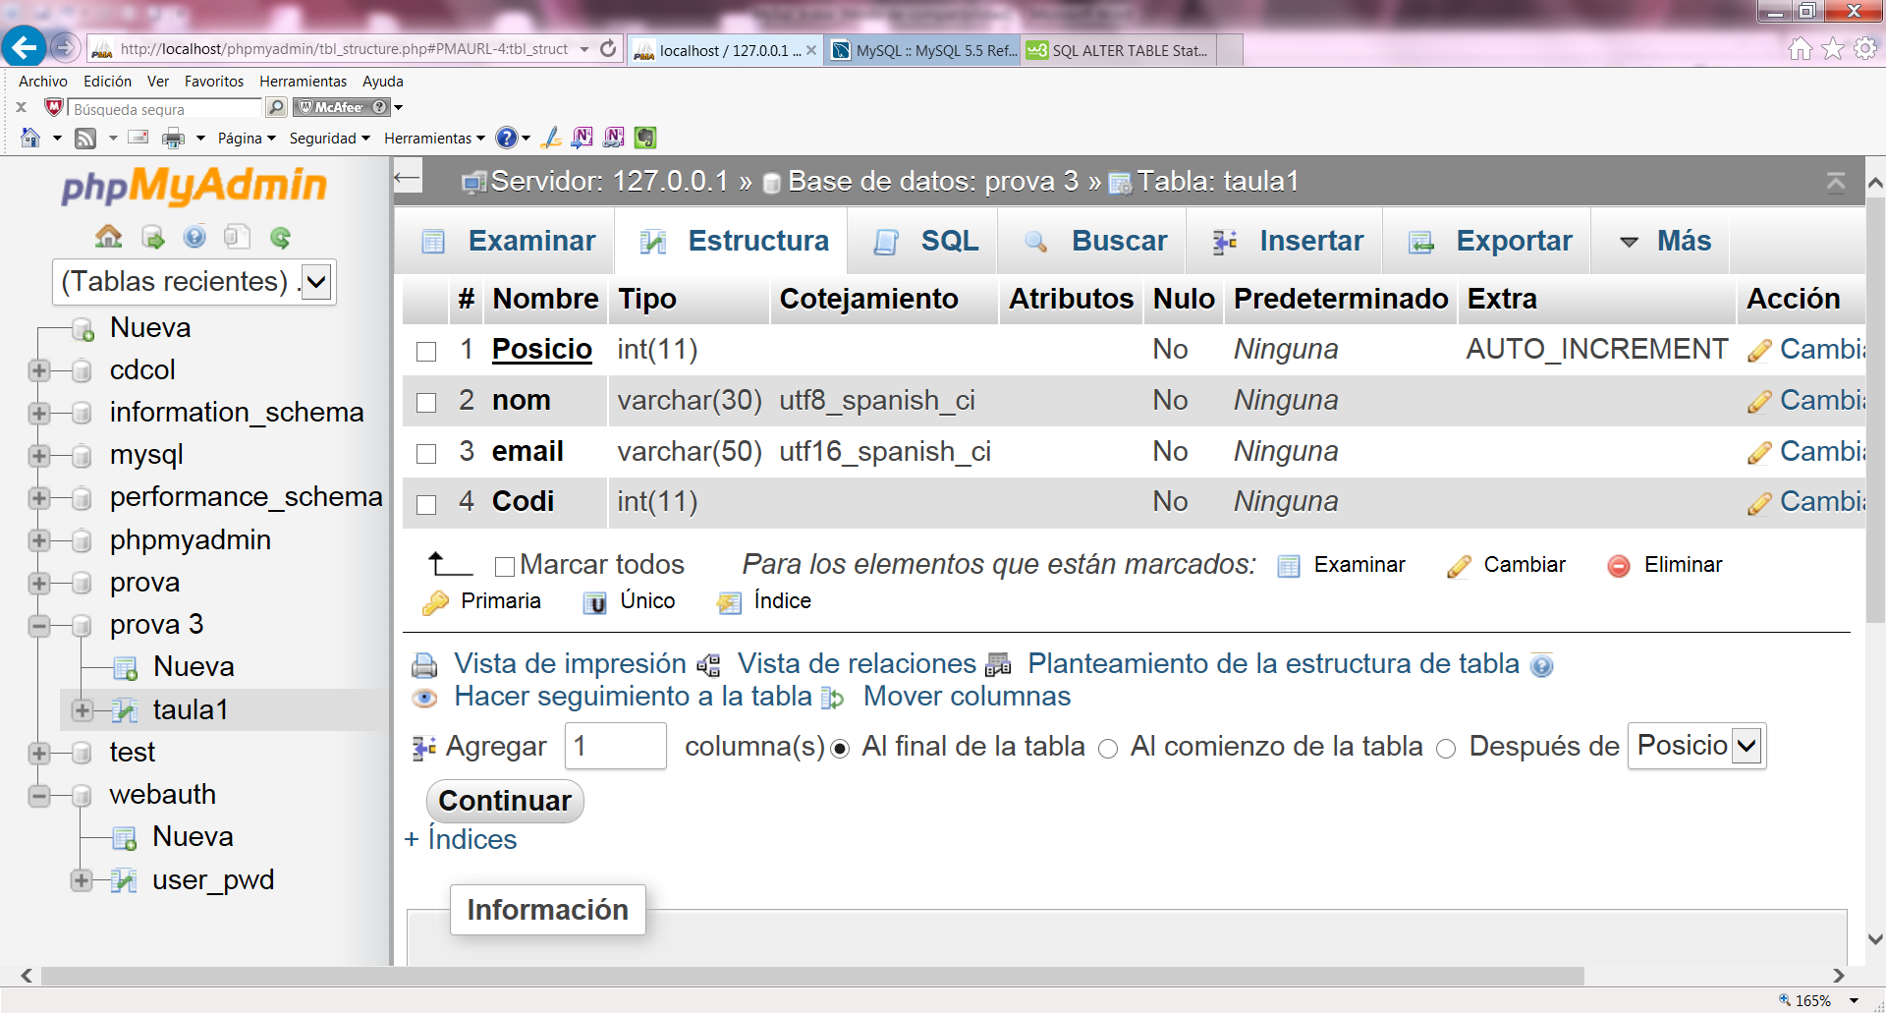

Un cop creada l’estructura podem incloure els registres.

A dalt a les pestanyes algunes de les funcions que tenim són:
- Examinar : mostra el contingut de la taula
- Estructura: Mostra els camps i elements relacionats amb la configuració de la taula.
- Insertar: Afegim nous registres a la taula.
- Mas: Des d’on es podran esborrar les taules.

Exercici 1:
Crear una base de dades i les seves taules.
Base de dades amb el nom prova i les taules corresponents a les següents taules:

create table llibres(
titol varchar(40),
autor varchar(20),
editorial varchar(15),
preu float,
quantitat integer
);

create table clientes(
id int primary key auto_increment,
nom varchar(40) not null,
cognoms varchar(50) not null,
professio varchar(30) not null,
adreça varchar (30) not null,
ciutat varchar(20) not null,
edat int not null);

Exercici 2:

Crear una base de dades i les seves taules.
Base de dades amb el nom MeusClients i les taules corresponents a les següents taules:

create table usuaris (
codi int primary key auto_increment,
nom varchar(20) not null,
cognom1 varchar(20),
cognom2 varchar(20),
mail varchar(20) not null,
);

create table claus(
id int primary key auto_increment,
codi int not null,
usuari varchar(10) not null,
clau varchar(10) not null,
quota int undesigned not null);

Insertar aquests valors a les dues taules i veure si ens trobem amb cap error i perquè:
codi | nom | cognom1 | cognom2 | mail
1450 | Sara | Lopez | Martínez | correoSara@gmail.com
1678 | Lorena | Castilla | Sierra | correoLorena@gmail.com
7582 | Luis | Camps | Celma | correoLuis@gmail.com
7845 | Laura | Gimenez | Lopez | correoLaura@gmail.com
4578 |  | Fernandez |  | correoMateo@gmail.com

id | codi | usuari | clau | quota
1 | 1450 | salo | lobalu | 20
2 | 1678 | loca | cavermell | -25
3 | 7582 | luica | grocca | 10
4 | 7845 | lagi | verddi | 20
2 | 4578 | mafe | ferrosa | 15

Indica quin tipus de codificació volem fer servir pels valors d’aquests camps.

